На рис. 5 верхнее основание нижней трапеции кажется короче верхнего основания верхней трапеции. Попутно заметим, что, как ни трудно в это поверить, максимальная ширина нижней трапеции по горизонтали превышает ее высоту.
чиной углов, образуемых с горизонтальными отрезками линий на концах. В определенных пределах больший угол вызывает иллю-зию большего удлинения центрального горизонтального участка.

Рис. 5
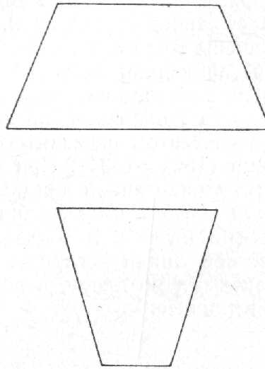
На рис. 6 поразительную иллюзию создают углы — тупой и острый: диагонали АВ и АС двух параллелограммов равны, хотя диагональ АС кажется гораздо короче.
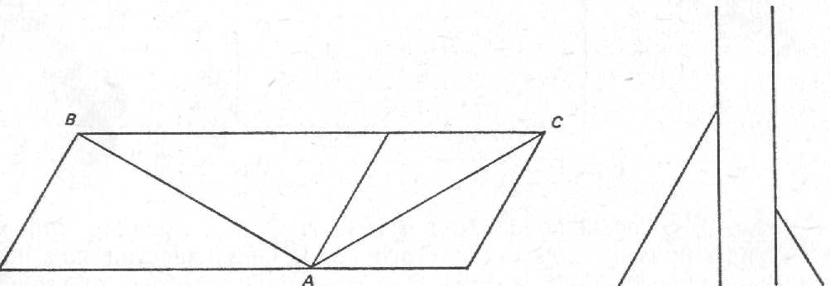
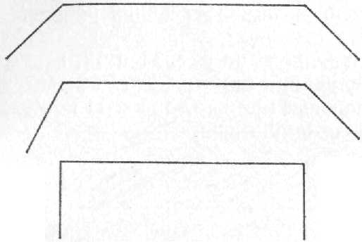
Рис. 8
Поразительная иллюзия контраста изображена на рис. 9. Окружности в центре левой и правой фигур равны, хотя окружность в обрамлении шести окружностей большего радиуса кажется меньше, чем окружность в обрамлении шести окружностей меньшего радиуса.
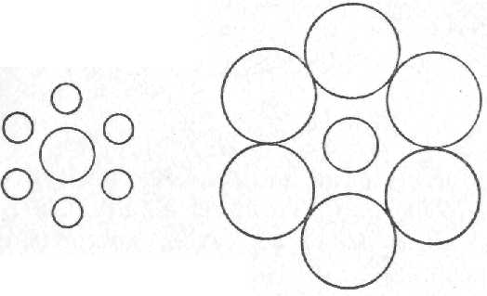
Рис. 9
Другой механизм лежит в основе иллюзии Мюллера-Лайера. Линии, отходящие от верхнего и нижнего концов вертикального отрезка Л на рис. 10, воспринимаются как верхние и нижние

Рис. 6
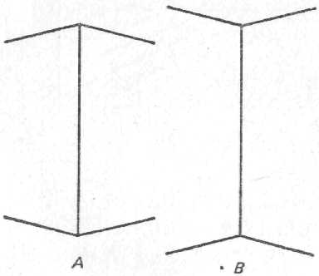
Рис. 7
Удивительное впечатление производит также картинка с двумя наклонными линиями, пересекаемыми двумя вертикальными прямыми (рис. 7). Если правую наклонную линию продолжить, то она пересечется с левой в ее верхнем конце. Кажущаяся точка пересечения расположена несколько ниже. Эту хорошо известную иллюзию приписывают Иоганну Поггендорфу (около 1860).
Три горизонтальных отрезка на рис. 8 равны, хотя кажется, что они имеют различную длину. Эта иллюзия обусловлена вели-
Рис. 10

края двух стен, образующих выступающий угол. Вертикальное ребро A выходит на первый план «сцепы реального мира». Справа на рис. 10 две стены образуют угол, уходящий от зрителя. В резуль-тате вертикальное ребро В отступает на задний план. Убеждение в постоянстве размеров зрительно увеличивает длину ребра В и уменьшает длину ребра A.

Оптическую иллюзию, изображенную на рис. 11 и 12, первым описал Иоганн Цёлльнер. Он случайно заметил этот эффект на рисунке ткани. Длинные параллельные прямые на рис. 11 кажутся расходящимися, а на рис. 12 — сходящимися.
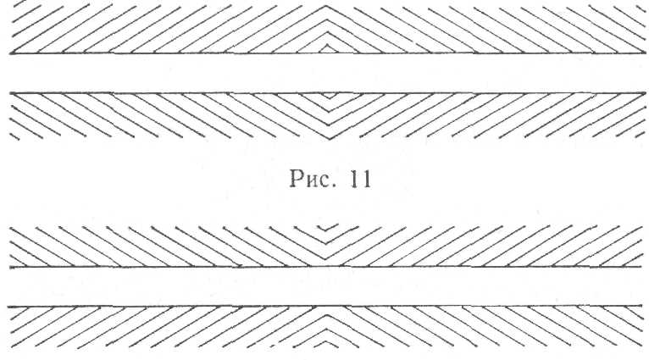
Рис. 12
Картинка, демонстрирующая так называемую иллюзию Херин-га (рис. 13), была впервые опубликована Эвальдом Херингом в 1861 г.: горизонтальные прямые кажутся здесь изогнутыми на фоне сходящихся наклонных прямых.
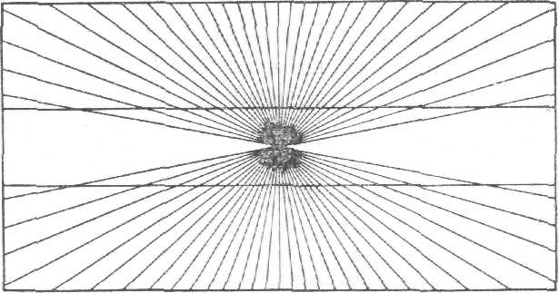
Рис. 13
Ненадежность зрения подтверждается еще одним примером, придуманным С. Толанским. На рис. 14 изображена фигура, обыч-но встречающаяся в работах по статистике. Основание CD фигуры
равно ее высоте. Если попростить зрителя провести отрезок, равный полуширине (половине CD) фигуры, то он, как правило, проводит отрезок АВ, тогда как в действительности полуширине равен отрезок XY.
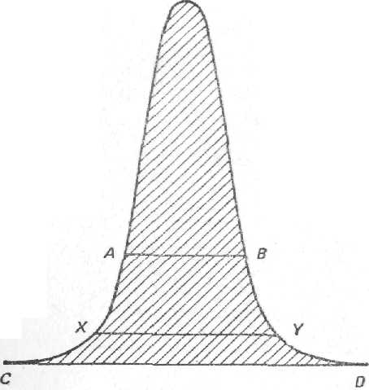
Рис. 14
Нам всем хорошо знакома иллюзия, используемая широко, сознательно и высокопрофессионально, а именно реалистическая живопись. Художник намеренно пытается изобразить трехмерную сцену на плоском (двумерном) холсте. Одно из великих достиже-ний художников эпохи Возрождения заключалось в создании математической схемы, известной под названием теории линей-ной перспективы, которая позволяет добиться желаемого эффекта.
С некоторыми простыми примерами иллюзии, рожденной ли-нейной перспективой, мы встречаемся в своем повседневном опыте. Принцип, используемый в этих примерах и в теории ли-нейной перспективы, состоит в том, что линии в реальной сцене, идущие от зрителя, должны казаться сходящимися в некоторой точке — так называемой точке схода. Простым примером могут служить два параллельных рельса железной дороги: кажется, что они сходятся вдали в некоторой точке (рис. 15).
Эффект перспективы особенно заметен на рис. 16, где лучи, идущие в точку схода, проведены для создания иллюзии объемной сцены. Высокие ящики в действительности одинаковы (имеют одну и ту же длину, ширину и высоту), но кажется, что «дальний» ящик больше. Опыт говорит, что с увеличением расстояния до наблюдаемого предмета его размеры кажутся меньше, поэтому правый ящик выглядит больше, чем на самом деле.
Питая горячее пристрастие к реалистической живописи, мы охотно идем на то, чтобы быть обманутыми. Более того, этот обман доставляет нам удовольствие. Написанные в реалистической

Рис. 15
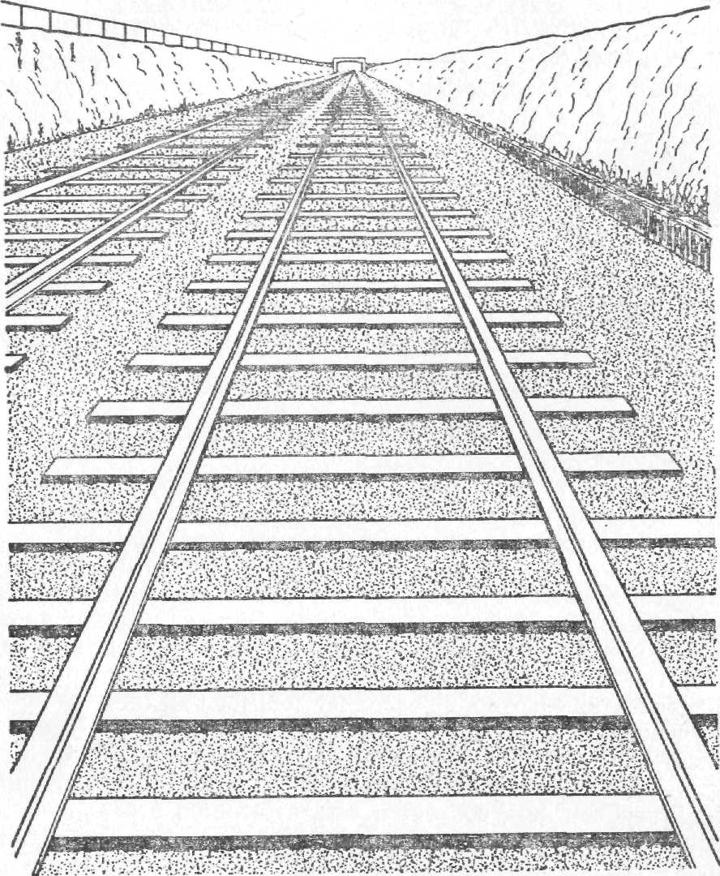
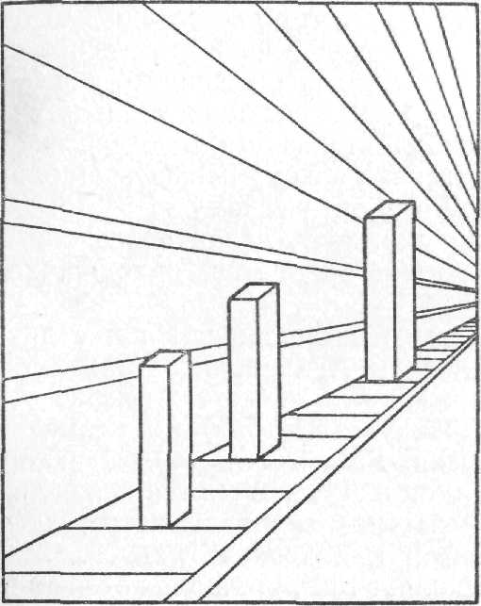Рис. 16
манере картины двумерны, но если они нарисованы в соответствии с законами математической теории линейной перспективы, то, гля-дя на них, мы испытываем такое ощущение, будто разглядываем трехмерную сцену. Хорошим примером такого рода «объемных изображений» может служить «Афинская академия» Рафаэля (рис. 17).
Рис. 17
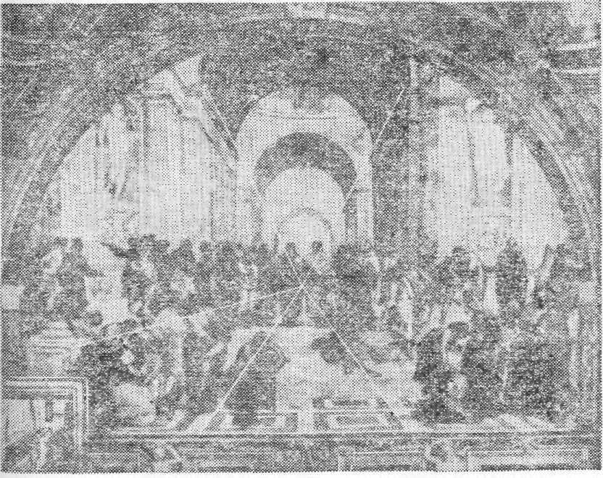

Резюмируя, мы можем утверждать, что математическая теория линейной перспективы позволяет использовать оптические иллю-зии. Изображая на заднем плане предметы и человеческие фигуры меньших размеров, чем на переднем, художник добивается глу-бины изображения, ибо и в действительности человеческий глаз видит так, что далекие предметы кажутся ему меньше, чем близкие. Прибегают художники и к другому оптическому эффекту: краски более далеких предметов они смягчают, делая более блеклыми по сравнению с яркими красками предметов, находящихся на переднем плане.

В своем повседневном опыте мы сталкиваемся и с другими оптическими иллюзиями. Солнце и Луна вблизи горизонта вы-глядят по размерам больше, чем когда они стоят высоко в кебе: вблизи горизонта оба светила кажутся нам ближе, и мы подсозна-тельно поддаемся этой иллюзии. Разумеется, точные измерения показывают, что размеры Солнца и Луны остаются неизменными.
Измерив угол, под которым глаз видит диаметр Луны, мы обнаружили бы, что он близок к половине градуса. Так как половина дуги небосвода составляет 180º, угол, под которым виден диаметр Луны, равен 1/360 угловых размеров небосвода. Площадь же лунного диска составляет поразительно малую долю {около 1/100 000) площади небосвода, но если вспомнить, сколь вели-колепное зрелище являет собой наше ночное светило в полно-луние, то трудно поверить, что занимаемая им площадь столь ничтожна.
Ряд других оптических иллюзий связан с явлением рефрак-ции, или преломления, света. Всем нам приходилось замечать, что палка, частично погруженная в воду, кажется переломленной в том месте, где она входит в воду.
С древних времен внимание людей привлекало такое проявле-ние рефракции в воздухе как мираж. Это явление порождается совместным действием двух эффектов: разного преломления лучей света в неодинаково нагретых Солнцем (и потому имеющих различную плотность) слоях воздуха и полного внутреннего отражения. Когда нам случается в жаркий день ехать на автомо-биле по длинному прямому участку гладкого ровного шоссе, то мы наблюдаем еще один мираж. Издали кажется, будто дорога впереди покрыта водой, но, подъехав ближе, мы убеждаемся, что воды нет и в помине. Чем же обусловлен такой эффект?
Мираж возникает только в том случае, если поверхность до-роги сильно нагрета солнцем. Соприкасаясь с дорожным по-лотном, воздух нагревается, плотность его становится меньше, и более легкие нижние слои поднимаются вверх. Следовательно, свет в нижних слоях преломляется слабее, чем в верхних. Пред-ставим себе эту последовательность слоев с меняющейся плот-ностью (рис. 18). Проходя через них, свет попадает в наши глаза
из нижних слоев, расположенных у самой земли. Наблюдатель видит свет, идущий в действительности из точки A, как бы при-ходящим из точки В. Именно такую картину он наблюдал бы, если бы перед ним простиралась водная поверхность, так как при взгляде на нее или на мокрую дорогу он увидел бы отражение неба. Таким образом, нагрев дороги создает такую же картину отражения света, какую мы привыкли связывать с водной поверх-ностью. Зрение вводит нас в заблуждение, и нам кажется, что дорога залита водой или что впереди расстилается водная поверхность.
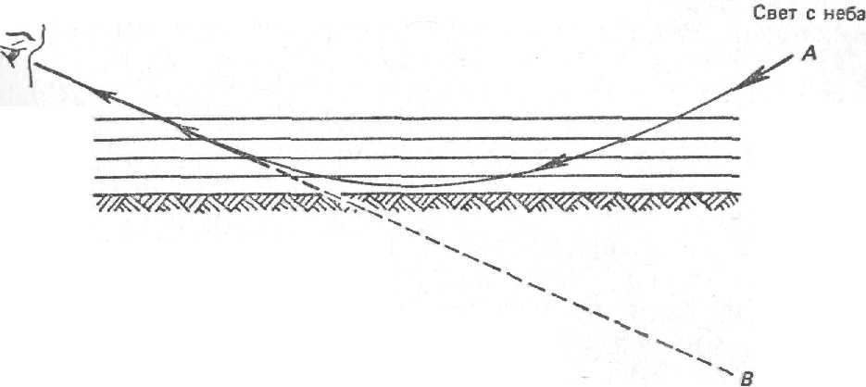
Глаз
Нагретый
воздух
Поверхность Земли

Изображение неба
Рис. 18

Большинство приведенных нами примеров оптической иллю-зии придуманы, причем намеренно, психологами. Но чтобы убедиться в постоянных ошибках зрения и понять, чем они выз-ваны, совсем не обязательно обращаться к искусственным при-мерам. Из-за рефракции света в земной атмосфере, мы про-должаем видеть Солнце и после того, как оно скрывается за горизонтом. Земля кажется нам плоской. Мы «своими глазами» видим, как Солнце обращается вокруг Земли, которая кажется нам неподвижной. Предположим, что Солнце стоит высоко в небе. На вопрос «Видите ли вы сейчас Солнце?» вы, не задумываясь, отвечаете утвердительно. Между тем испускаемый Солнцем свет доходит до нас только через восемь минут, а за это время может произойти немало событий (например, Солнце может взорваться). Когда Солнце стоит у самого горизонта, мы видим его не круглым, а несколько сплюснутым: вертикальный диа-метр Солнца кажется нам несколько укороченным. Это явление также обусловлено преломлением солнечных лучей в атмосфере. Звезды же, находящиеся от нас на невообразимо больших рас-

стояниях, кажутся нам крохотными пятнышками света.

Искажения видимых изображений часто называют иллюзиями, но «иллюзии» необычайно многообразны. Сигналы о цветовых ощущениях поступают в мозг от сетчатки глаза по трем каналам. Существуют три типа цветовых рецепторов (колбочек), каждый из них чувствителен к одному из трех первичных цветов: красному, зеленому или синему. Белый свет возбуждает все три цветовых канала. Каждый предмет поглощает одни световые лучи и отра-жает другие. Видимый нами цвет — это то, что предмет отражает. Белый предмет отражает падающий на него свет во всем спектре. Но является ли коричневый стол в действительности коричневым? Пламя свечи в ярко освещенной комнате выглядит тусклым, а в темной комнате — ярким. Кусок дерева кажется нам твердым, а в действительности представляет собой весьма рыхлую структуру из атомов, удерживаемых силами межатомного сцепления. Твердость куска дерева — это не твердость сплошной среды.
Ошибки свойственны и другим типам ощущений: температуры, вкуса, громкости и высоты звука, скорости движения. Примером может служить иллюзия в восприятии температуры. Опустите одну руку в таз с горячей водой, а другую — в таз с холодной. Выждав несколько минут, погрузите обе руки в таз с чуть теплой водой. Хотя обе руки теперь находятся в одной и той же воде, руке, бывшей перед этим в тазу с горячей водой, она кажется прохладной, тогда как другой руке — теплой. Интересно отметить, что если руку погрузить в воду, нагреваемую (или охлаждаемую) постепенно, так что изменение температуры происходит незаметно, то рука успевает адаптироваться к изменению температуры.
Вкусовые ощущения также порождают иллюзии. Сладкие напитки постепенно начинают казаться менее сладкими. Подержите несколько секунд во рту крепкий раствор сахара в воде, а затем попробуйте на вкус обычную пресную воду — вы отчетливо ощутите солоноватый привкус.
Ошибки в оценке скорости общеизвестны. После получасовой поездки по скоростной автотрассе нам кажется, что автомобиль, едущий со скоростью около 50 км/ч, тащится до смешного медленно. Общеизвестна иллюзия, возникающая при встрече двух поездов на станции. Если ваш поезд стоит, а встречный движется, то вы легко впадаете в заблуждение, и вам кажется, что ваш поезд также движется.
Некоторые искажения в нашем чувственном восприятии воз-никают, когда наши рецепторы утомляются или адаптируются к продолжительному и интенсивному раздражению. Такое может случиться с любым из наших органов чувств и привести к весьма серьезным ошибкам. В качестве примера можно привести хотя бы иллюзию тяжести. Если в течение нескольких минут подержать
в руках тяжелый предмет, то после этого другой, более легкий предмет покажется нам почти невесомым.
Помимо иллюзий, связанных с чувственным восприятием реальных физических объектов или явлений, необходимо иметь в виду и ограниченность восприятия наших органов чувств. Нормальное человеческое ухо способно различать на слух частоты в пределах 20—20 000 Гц (колебаний в секунду). Нормальный человеческий глаз воспринимает свет с длиной волны (см. гл. VII) в диапазоне 380—760 нм (1 нм = 10⁻⁹ м). И звук, и свет (точнее электромагнитные волны) существуют и физически реальны в гораздо более широком диапазоне, чем тот, который доступен нашим органам чувств. Даже белый свет не белый, а, как показал еще Ньютон, представляет собой смесь многих частот. Наш глаз регистрирует только смесь, не разлагая ее на отдельные компоненты. В действительности в реальном мире нет красок. Цвет по слозам Гёте,— это то, что мы видим.
Мы воспринимаем непосредственно не физический объект, а информацию о нем, которую дают наши органы чувств. Они же дают и всегда будут давать не подлинное изображение объ-ективной реальности, доступной или недоступной нам, а скорее картину отношений между человеком и реальностью.
Тем не менее люди считают, что наша интуиция действует и за пределом чувственного опыта и мы можем с уверенностью полагаться на нее. Попробуем разобраться, сколь надежна человеческая интуиция.
Предположим, что некто совершает поездку на автомобиле из Нью-Йорка в Буффало (расстояние 400 миль) и по дороге туда развивает скорость 60 миль/ч, а по дороге обратно — всего лишь 30. Какова его средняя скорость? Интуиция почти заведомо подсказывает нам, что средняя скорость равна 45 миль/ч. Правильный же ответ, который получается, если расстояние разделить на время в пути, оказывается иным: около 40 миль/ч.
Рассмотрим еще несколько примеров проявления нашей хвале-ной интуиции. Предположим, что мы открыли в банке счет на сумму Р долл. Банк выплачивает вкладчикам i процентов годо-вых, причем проценты начисляются не от начальной, а от текущей суммы (сложные проценты). Мы хотим выждать, покуда исход-ная сумма не удвоится. Предположим, что это произойдет через п лет. Интуиция подсказывает нам, что если бы мы открыли счет на сумму 2P долл., то она удвоилась бы быстрее, чем за п лет. В действительности же нам пришлось бы ждать удвоения нашего вклада одинаково долго.
Предположим, что некто сначала поднимается на веслах вверх по реке на 2 мили, а затем спускается вниз по реке на 2 мили. Скорость течения — 3 мили/ч. В стоячей воде наш гребец способен развивать скорость 5 миль/ч. Сколько времени

уйдет у него на весь путь туда и обратно? Интуиция подсказы-вает нам, что, когда лодка плывет вниз по реке, течение помогает ровно настолько, насколько оно мешает, когда лодка плывет вверх по реке. Следовательно, гребец преодолевает расстояние 4 мили со скоростью 5 миль/ч, затрачивая на весь путь туда и обратно ⁴/₅ ч. Интуиция обманывает нас; на весь путь туда и обратно гребец затрачивает в действительности час с четвертью.

Предположим, что, желая приготовить мартини с более пикант-ным вкусом, мы добавляем к кварте джина кварту вермута. Интуиция подсказывает, что получатся две кварты мартини, Правильный ответ и на этот раз расходится с интуитивно ожидаемым: мартини получится одна и девять десятых кварты. Аналогичным образом, при смешивании пяти пинт воды и семи пинт спирта не получится двенадцать пинт смеси. В обоих случаях молекулы располагаются более экономно.
Обратимся теперь к проблеме времени. Мы можем говорить о секунде, следующей за данной секундой. Секунда — всего лишь продолжительность определенного интервала времени. Интуиция подсказывает нам, что за каждым мигом есть следующий. Но миг, или мгновение,— это не продолжительность интервала времени (вспомним хотя бы: «И в этот миг часы пробили один раз»). Нельзя не вспомнить и о парадоксе, впервые сформули-рованном Зеноном Элейским (V в. до н. э.). Летящая стрела в любой момент времени занимает определенное положение в пространстве. Когда стрела успевает переместиться из одного положения в другое?
Рассмотрим другую задачу, тесно связанную с временем. Часы пробили шесть ударов за пять секунд. За сколько секунд эти часы пробьют двенадцать ударов? Интуиция подсказывает: за десять. Но шесть ударов разделены пятью паузами, а двенад-цать ударов — одиннадцатью. Следовательно правильный ответ: за одиннадцать, а не за десять секунд.
Приведем еще несколько примеров того, как нас подводит интуиция. Рассмотрим два прямоугольника с равными перимет-рами. Должны ли они иметь равную площадь? На первый взгляд кажется, что должны. Но, как показывают нехитрые расчеты, равенство площадей отнюдь не обязательно. Естественно напрашивается вопрос: какой из прямоугольников с одинаковыми периметрами имеет наибольшую площадь? Допустим, мы со-оружаем забор вокруг участка земли прямоугольной формы и всю его площадь намереваемся использовать под посевы. Ясно, что наиболее желательным в этом случае является прямоуголь-ник, обладающий при данном периметре наибольшей площадью, Это — квадрат.
Аналогичная проблема возникает при рассмотрении двух коро-бок одинакового объема. Одинакова ли у них площадь поверх-
ности? Предположим, что объем каждой коробки равен 100 м³. Одна коробка имеет размеры 50×1×2 м³, другая — 5×5×4 м³. Соответственно площадь поверхности коробки составляет 204, а другой — 130 м². Разница весьма ощутимая.
Еще один пример того, как может заблуждаться наша ин-туиция,— история о молодом человеке, вставшем перед необходи-мостью выбора, какой из двух работ отдать предпочтение. Начальный оклад в обоих случаях одинаков: 1800 долл. в год, но в одном месте обещали ежегодную прибавку в 200 долл., а в другом — каждые полгода 50 долл. Какое из предложений заманчивее? На первый взгляд кажется, что ответ очевиден: ежегодная прибавка в 200 долларов более весома, чем прибавка, дающая в год лишь 100 долл. Но займемся несложными расчетами и выясним, сколько долларов получит молодой человек на одной и другой работе за последовательные полугодия. На первой работе ему выплатят 900, 900, 1000, 1000, 1100, 1100, 1200, 1200, ..., на второй (с прибавкой в 50 долларов каждые полгода) —900, 950, 1000, 1050, 1100, 1150, 1200, 1250, ...
Из сравнения этих двух последовательностей видно, что вторая работа сулит молодому человеку больший доход за второе полугодие каждого года и такой же доход, как первая работа, за первое полугодие каждого года. Нехитрые подсчеты позволяют разобраться, почему так происходит. Прибавка в 50 долл. за каждые полгода означает, что заработная плата возрастает на 50 долл. за шесть месяцев, или на 100 долл. за год. Иначе говоря, получив за год две прибавки по 50 долл., молодой человек с начала следующего года будет получать столько же, сколько он получил бы, имея годовую прибавку в 200 долларов. С этой точки зрения к началу каждого следующего года оба предложе-ния оказываются одинаково выгодными. Но на второй работе молодой человек начинает получать прибавку уже через полгода, тогда как на первой ему пришлось бы ждать прибавки целый год. Именно поэтому на второй работе он получает за второе полугодие больше, чем на первой.
Рассмотрим еще одну простую задачу. Торговец продает яблоки по 5 центов за пару и апельсины по 5 центов за три штуки. Боясь просчитаться, торговец решает смешать фрукты и продавать их по 10 центов за пять штук. Такой шаг на первый взгляд представляется разумным. От продажи двух яблок и трех апельсинов, т. е. пяти штук фруктов, он выручил бы раньше 10 центов. Смешав яблоки с апельсинами, торговец, как ему казалось, получил возможность продавать любые фрукты без раз-бора по 2 цента за штуку, тем самым существенно упростив расчеты с покупателями.
Но в действительности торговец обманул самого себя. В этом нетрудно убедиться на примере. Предположим, что торговец
вынес на продажу дюжину яблок и дюжину апельсинов. Обычно он, продавая яблоки по 5 центов за пару, выручил бы за дюжину яблок 30 центов. Продавая апельсины по 5 центов за три штуки, торговец выручил бы за дюжину апельсинов 20 центов. Следовательно, его общая выручка составила бы 50 центов. Продавая же две дюжины фруктов по 10 центов за пяток, он выручил бы по 2 цента за штуку, или всего 48 центов. Средняя цена одного фрукта равна не 2 центам, a 2^{l}/₁₂ цента.
Торговец понес убыток из-за того, что допустил ошибку в своих рассуждениях. Он предполагал, что средняя цена яблок и апельсинов должна быть по 2 цента за штуку, тогда как средняя цена яблока составляет 2¹/₂ цента, а средняя цена апельсина — 1²/з цента. Средняя цена одного фрукта равна 2¹/₁₂ цента, а не 2 центам.
Приведем еще одну распространенную ошибку интуиции. Предположим, у нас имеется сад круглой формы радиусом 10 м. Мы хотим обнести его стеной, которая отстояла бы всюду на 1 м от границы сада. Насколько периметр стены длиннее периметра самого сада? Ответить на этот вопрос нетрудно. Периметр сада вычисляется по формуле геометрии: длина окружности равна 2πr, где r — радиус, а π — число, которое приближенно равно ²²/₇. Следовательно, периметр сада составляет 2π×10 м. По условию стена должна на 1 м отстоять от границы сада, поэтому радиус стены равен 11 м, а ее длина — 2π×11 м. Разность длин двух окружностей равна 22π — 20π = 2π, т. е. стена должна быть на 2π м длиннее периметра сада. Пока ничего удивительного нет.
Рассмотрим теперь аналогичную задачу. Предположим, что нам необходимо проложить дорогу, которая опоясывала бы земной шар (для современного инженера это не слишком трудная задача), и что дорога повсюду должна проходить на высоте 1 м над поверхностью Земли. На сколько метров такая дорога была бы длиннее окружности Земли? Прежде чем приниматься за вычисление этой величины, попытаемся оценить ее из интуитивных соображений. Средний радиус Земли составляет около 6370 км. Так как это примерно в 6 млн. раз больше радиуса сада из предыдущей задачи, можно было бы ожидать, что и приращение длины дороги (по сравнению с длиной окружности Земли) примерно во столько же раз больше приращения длины стены (по сравнению с периметром сада). Напомним, что последнее было равно 2π м. Таким образом, интуитивные соображения приводят к величине 6 000 000×2π м. Даже если эта оценка вызывает у вас какие-то возражения, вы, вероятно, согласитесь с тем, что длина дороги должна быть гораздо больше окружности земного шара.
Простой расчет позволяет понять, как обстоит дело в дей-
ствительности. Чтобы избежать вычислений с большими числами, обозначим радиус Земли в метрах через r. Тогда длина окружности Земли равна 2πr, а длина дороги — 2π(r+1) м. Но последнюю величину можно записать в виде 2πr +2π. Следовательно, дорога длиннее окружности Земли ровно на 2π м, т. е. ровно на столько, на сколько стена длиннее периметра сада, хотя дорога опоясывает огромную Землю, а стена — небольшой сад. Формулы позволяют утверждать нечто большее: независимо от значения r разность 2π(r+1) — 2πr всегда равна 2π. Это означает, что внешняя окружность, проходящая па расстоянии 1 м от внутренней, всегда (независимо от радиуса) на 2π м длиннее внутренней окружности.
Интуиция подводит нас и во многих других ситуациях. Человек, находящийся на некотором расстоянии от яблони, видит, что одно яблоко вот-вот упадет, и хочет попасть в него из ружья. Он знает, что к тому времени, когда пуля долетит до места, где яблоко находилось в момент выстрела, оно успеет пройти в свободном падении некоторое расстояние. Должен ли человек целиться в точку, расположенную ниже яблока, чтобы попасть в цель? Нет. Он должен прицелиться и выстрелить в яблоко: за то время, что пула летит до яблока, они опустятся вниз по вертикали на одно и то же расстояние.
В качестве последнего примера, показывающего, как интуитивные соображения с большой вероятностью приводят к неверному ответу, рассмотрим задачу о теннисном турнире. Для участия в турнире записалось 136 спортсменов. Организаторы хотели бы составить расписание встреч с таким расчетом, чтобы определить победителя за. минимальное число встреч. Сколько встреч для этого потребуется? Интуиция бессильна здесь чем-нибудь помочь. Между тем ответ прост: для выявления победителя требуется провести 135 встреч, так как каждый выбывший из турнира спортсмен должен потерпеть по крайней мере одно поражение, а всякий, кто проиграл встречу, выбывает из турнира.
Почему мы испытываем иллюзии, основываясь на своих ощущениях, и совершаем ошибки, доверяясь интуиции? Иллюзии, порождаемые различными органами чувств, вероятно, всего лучше объяснило бы исследование физиологии последних, но для наших целей достаточно понять, что и в иллюзиях, и в ошибочных интуитивных предсказаниях повинны не только органы чувств, но и мозг человека. Что касается интуиции, то она формируется как результат взаимосвязи опыта, чувственных восприятий и грубых догадок; в лучшем случае интуицию можно было бы назвать дистиллированным опытом. Последующий анализ или эксперименты подтверждают или опровергают интуитивные предсказания. Иногда интуицию определяют как силу привычки, коренящейся в психологической инерции.
II

Говоря о чем-то как о заведомо воспринимаемом, мы тем самым предполагаем возможность отделения восприятия от того, кто воспринимает. Но такое отделение невозможно, ибо не может быть восприятия без воспринимающего субъекта. Что же такое объективная реальность? Быть может, несколько наивно мы считаем объективным то, по поводу чего сходятся во мнении все воспринимающие субъекты. Так, Солнце и Луна существуют. Солнце желтое, Луна голубая.
В своем «Руководстве по физиологической оптике» (1896) Гельмгольц писал:
Нетрудно видеть, что все свойства, которые мы им [объектам реального мира] приписываем, означают не более чем воздействия, производимые ими либо на наши органы чувств, либо на другие внешние объекты. Цвет, звук, вкус, запах, температура, гладкость, твердость относятся к первому классу; они соответствуют воздействиям на наши органы чувств. Химические свойства аналогичным образом связаны с реакциями, т. е. воздействиями, производимыми рассматриваемым физическим телом на другие. Так же обстоит дело и с другими физическими свойствами тел: оптическими, электрическими, магнитными... Отсюда следует, что в действительности свойства объектов в природе вопреки их названиям не означают ничего присущего самим объектам как таковым, а всегда указывают на их отношение к некоторому второму телу (в том числе к нашим органам чувств).
Что мы можем противопоставить иллюзиям и ошибочной интуиции? Наш самый эффективный ответ состоит в использовании математики. Сколь он эффективен, станет ясно из последующих глав. Мы хотим показать (и видим в этом свою главную цель), что в окружающем нас мире существуют явления, столь же реальные, как и те, которые мы воспринимаем посредством наших органов чувств, но экстрасенсорные или даже вообще не воспринимаемые, и что в нашей современной культуре мы используем эти экстрасенсорные реальные явления и полагаемся па них ничуть не меньше, если не больше, чем на свои чувственные восприятия.
Мы отнюдь не утверждаем, будто математика не использует чувственные восприятия и интуицию во всякого рода наводящих и эвристических соображениях. Но математика превосходит все эти подсказки так же, как алмаз превосходит кусок стекла, и то, что математика открывает нам о внешнем мире, гораздо удивительнее зрелища звездного неба.
ЗАРОЖДЕНИЕ МАТЕМАТИКИ И ЕЕ РОЛЬ
В ПОЗНАНИИ
Учение о природе будет содержать науку в собственном смысле лишь в той мерс, в какой может быть применена в ней математика*.
Кант
Боги открыли людям не все. В поиск пустившись, люди сами открыли немало.
Ксенофан
Платье нередко многое говорит о человеке. Шекспир
Хотя информация, которую мы получаем от наших органов чувств, рассматривается, анализируется, подвергается экспериментальной проверке и хотя мы располагаем ныне такими мощными вспомогательными средствами, как телескоп, микроскоп и различного рода приборы, позволяющие производить всевозможные наблюдения, а также точнейшими измерительными устройствами, полученное с их помощью знание ограниченно и может считаться достоверными лишь в определенных пределах. Нам гораздо больше известно, чем раньше, о числе планет, о существовании у некоторых из них спутников, о темных пятнах на Солнце, о применении компаса в навигации. Но достигнутый прогресс знания составляет лишь крохотную толику того поистине неисчерпаемого множества разнообразных и важных явлений, которые нам необходимо и желательно знать.
Решающий, гигантский по своим масштабам и непреходящий по своему значению шаг к расширению и приумножению нашего знания внешнего мира был сделан, когда для изучения его стали применять математику. Математика не только уточнила и расширила наше знание явлений, доступных органам чувств человека, но и позволила открыть весьма важные явления, не воспринимаемые нами, но оттого не менее реальные по их воздействию, чем прикосновение к раскаленной плите. То, что в нашей повседневной жизни незримо присутствуют такие физические «духи», не вызывает сомнений. О том, как они были открыты, и пойдет наш рассказ.

Для нас, получивших современное образование, природа и «земные» приложения математики хорошо известны и воспринимаются как нечто само собой разумеющееся. Еще цивилизации, которые мы считаем творцами западно-европейской математики, а именно цивилизации Древнего Египта и Вавилона, около 3000 лет до н. э. создали набор полезных, но не связанных между собой правил и формул для решения практических задач, с которыми люди сталкивались в повседневной жизни. Вавилоняне и египтяне не сознавали, что математика способна распространить их знание природы за пределы доступного чувственному опыту. Созданную ими математику можно сравнить с алхимией, предшествовавшей химии.

Математика как логический вывод и средство познания природы — творение древних греков, которым они начали всерьез заниматься примерно за шесть веков до новой эры. Не сохранилось никаких документов VI — V вв. до и. э., способных рассказать нам, что заставило древних греков прийти к новому пониманию математики и ее роли. Вместо этого мы располагаем лишь более или менее правдоподобными догадками историков, один из которых, в частности, утверждает, что греки обнаружили противоречия в результатах, полученных древними вавилонянами при определении площади круга, и вознамерились выяснить, какой из результатов верен. Аналогичные расхождения обнаружились и по другим вопросам. В качестве еще одного объяснения историки ссылаются на философские интересы греков, но это только догадки, которые скорее поднимают вопросы, чем дают объяснения. Кое-кто считает, что дедуктивная математика ведет свою родословную от аристотелевской логики, возникшей в пылу дискуссий на общественно-политические темы. Однако древнегреческая математика зародилась до Аристотеля.
По-видимому, нам остается лишь констатировать, что у греков начиная с VI в. до н. э. сложилось определенное миропонимание, сущность которого сводилась к следующему. Природа устроена рационально, а все явления протекают по точному и неизменному плану, который в конечном счете является математическим. Человеческий разум всесилен, и если эту могучую силу приложить к изучению природы, то лежащий в основе мироздания математический план удастся раскрыть и познать.
Как бы то ни было, именно греки были первыми, кому достало дерзости и гения дать рациональное объяснение явлений природы. Неуемная тяга греков к познанию была окрашена волнующими переживаниями поиска и исследования. Занимаясь изысканиями, греки наносили новые области знания на «карты» (примером такой «карты» может служить геометрия Евклида), чтобы те, кто идет следом, могли скорее достичь границ неведомого и принять участие в освоении новых областей.
На несколько более прочной исторической основе мы стоим, когда ссылаемся на то, что Фалес (около 640—546 до н. э.) из греческого города Милета в Малой Азии доказал несколько
теорем евклидовой геометрии. Никаких документов того времени не сохранилось, и утверждение, что Фалес Милетский доказал теоремы логическими средствами, довольно спорно. Не подлежит, однако, сомнению, что и он, и его современники в Малой Азии размышляли о плане, заложенном в основы мироздания.
Более достоверно известно, что разработанная пифагорейцами (мистическо-религиозным орденом, существовавшим в VI в. до н.э.) программа выявления рационального плана, лежащего в основе природы, предусматривала использование математики. Пифагорейцев поражало, что физически столь разнообразные объекты обнаруживают тождественные математические свойства. Например, Луна и резиновый мяч имеют одинаковую форму и много других общих свойств, присущих всем шарам. Разве не очевидно, что математические соотношения, кроющиеся за внешним разнообразием, и должны быть сущностью явлений?
Если говорить более конкретно, то пифагорейцы усматривали сущность вещей и явлений в числе и числовых соотношениях. Число для них было первым принципом в описании природы, и оно же считалось материей и формой мира. По преданию, пифагорейцы полагали, что «все вещи суть числа». Их вера в число станет более понятной, если учесть, что пифагорейцы представляли числа наглядно в виде множеств точек (возможно, символизировавших для них частицы) и располагали точки в виде фигур, которые могли представлять реальные объекты. Например, множества
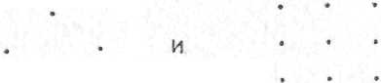
назывались соответственно треугольными и квадратными числами и вполне могли представлять треугольные и квадратные объекты. Не подлежит сомнению и то, что, когда пифагорейцы развили и усовершенствовали свое учение, они начали понимать числа как абстрактные понятия, а физические объекты как их конкретные реализации.
Пифагорейцам принадлежит идея сведения музыкальных интервалов к простым соотношениям между числами; они пришли к этой мысли, совершив два открытия. Первое — что высота звука, издаваемого колеблющейся струной, зависит от ее длины, и второе — что гармонические созвучия издают струны, длины которых относятся между собой, как некоторые целые числа. Например, гармоническое созвучие возникает, если заставить колебаться две одинаково натянутые струны, одна из которых

вдвое длиннее другой. Музыкальный интервал между издаваемыми такими струнами тонами ныне называется октавой. Другое гармоническое созвучие создают две струны, длины которых относятся, как три к двум: в этом случае тон, издаваемый более короткой струной, на квинту выше тона более длинной. Длины любых двух струн, рождающих гармоническое созвучие, действительно относятся между собой, как целые числа.

Движения планет пифагорейцы также сводили к числовым соотношениям. По их представлениям, тела, перемещаясь в пространстве, производят звуки, причем быстро движущееся тело издает более высокий звук, чем движущееся медленно. Возможно, такого рода идеи были навеяны свистящим звуком, который возникает при раскручивании веревки с тяжелым предметом на конце. Согласно пифагорейской астрономии, чем больше расстояние от планеты до Земли, тем быстрее планета движется. Следовательно, звуки, издаваемые планетами, изменяются в зависимости от их удаленности от Земли, и все звуки подчиняются определенной гармонии. Как и всякая гармония, такая «музыка сфер» может быть сведена к чисто числовым соотношениям. Но тогда и движения планет можно свести к числовым соотношениям.
Другие характерные особенности природы пифагорейцы также сводили к числу. Особенно высоко они ценили числа 1, 2, 3, 4, образующие четверицу, или тетрактис. По преданию, клятва пифагорейцев гласила: «Клянусь именем Тетрактис, ниспосланной нашим душам. В ней источник и корни вечно цветущей природы». Природа, по мнению пифагорейцев, состояла из «четверок» — четырех геометрических элементов (точки, линии, поверхности и тела) и четырех материальных элементов (земли, воздуха, огня и воды),— игравших важную роль в философии Платона.
Четыре числа, входившие в тетрактис, в сумме давали десять, поэтому число «десять» пифагорейцы провозгласили идеальным числом и усматривали в нем символ всего мира. По, так как число «десять» идеально, в небесах должны быть десять тел. Чтобы получить нужное число небесных тел, пифагорейцы придумали Центральный огонь, вокруг которого обращаются Земля, Солнце, Луна и пять известных тогда планет, а также Антиземлю, лежащую по другую сторону от Центрального огня. Ни Центральный огонь, ни Антиземля невидимы, так как мы обитаем на той части Земли, которая обращена в противоположную от них сторону. Так пифагорейцы построили астрономическую теорию, основанную на числовых соотношениях.
Приведенные примеры позволят нам понять высказывание, приписываемое знаменитому пифагорейцу Филолаю, жившему в V в. до н. э.:
Если бы ни число и его природа, ничто существовавшее нельзя было бы постичь ни само по себе, ни в его отношении к другим вещам... Мощь числа проявляется, как нетрудно заметить, не только в деяниях демонов и богов, но и во всех поступках и помыслах людей, во всех ремеслах и музыке. ([13], с. 21.)
Натурфилософию пифагорейцев трудно назвать состоятельной. Не удалось им продвинуться сколько-нибудь далеко ни в одной из областей естествознания. Их теории с полным основанием можно назвать поверхностными. Тем не менее то ли благоприятное стечение обстоятельств, то ли гениальное прозрение позволили пифагорейцам создать два учения, первостепенное значение которых обнаружилось лишь позднее. Первое — что природа устроена на математических принципах и второе — что числовые соотношения суть основа, единая сущность и инструмент познания порядка в природе.
Атомисты Левкипп (ок. 440 до п. э.) и Демокрит (ок. 460— ок. 370 до н. э.) также отводили математике немаловажную роль. Они считали, что вся материя состоит из атомов, различающихся положением, размерами и формой. Эти свойства атомов физически реальны. Все остальные свойства, такие, как вкус, теплота и цвет, присущи не самим атомам, а обусловлены воздействием атомов на воспринимающего субъекта. Такое чувственное знание ненадежно, так как меняется от одного воспринимающего субъекта к другому. Подобно пифагорейцам, атомисты утверждали, что реальность, лежащая в основе постоянно меняющихся свойств реального мира, может быть выражена на языке математики. Все происходящее в этом мире строго предопределено математическими законами.
Первым из греков, кому мы обязаны наиболее существенным продвижением в математическом исследовании природы, был Платон (427—347 до н. э.}. Он не только воспринял некоторые учения пифагорейцев, но и был выдающимся философом, чьи идеи во многом определяли развитие мысли в Греции достопамятного IV в. до н. э. Платон основал в Афинах Академию, ставшую центром притяжения мыслителей его времени и просуществовавшую девять веков. Свои взгляды Платон особенно отчетливо и ясно изложил в диалоге «Филеб». В вводной главе «Историческая ретроспектива» мы упоминали о том, что реальный мир, согласно Платону, построен на математических принципах. То, что воспринимают наши органы чувств, не более чем несовершенное представление реального мира. Реальность и рациональность физического мира может быть постигнута только с помощью математики, ибо «Бог вечно геометризует». Платон пошел дальше, чем пифагорейцы: он стремился не только познать природу, но и выйти за ее пределы, чтобы постичь идеальный мир, построенный на математических принципах, который, по
мысли Платона, и есть подлинная реальность. Чувственное, преходящее и несовершенное подлежало замене на абстрактное, вечное и совершенное. Платон полагал, что несколько тонких наблюдений внешнего мира позволят составить представление об основных идеях, которые затем могут быть развиты разумом. Необходимость в дальнейших наблюдениях отпадала. После того как исходные наблюдения произведены, природа должна быть полностью заменена математикой. Платон подверг критике пифагорейцев за то, что они, исследовав числа, в которых запечатлена гармония музыкальных созвучий, так и не дошли до изучения естественной гармонии самих чисел. Для Платона математика была не только посредником между идеями и данными чувственного опыта: математический порядок он считал точным отражением самой сути реальности. Платон заложил также основы дедуктивно-аксиоматического метода, который мы кратко обсудим. В этом методе Платон видел идеальный способ систематизации уже накопленного знания и получения нового.
Наиболее выдающиеся из последователей Платона разделяли его мысль, что математика занимается изучением внешнего мира и позволяет получать о нем истинное знание. Хотя Аристотель и его сторонники занимали несколько иную позицию, чем платоники, тем не менее по вопросу об отношении математики к реальному миру школа Аристотеля также отстаивала версию о математическом плане, лежащем в основе всего мироздания. Аристотель утверждал, что математические абстракции почерпнуты из материального мира, однако в его сочинениях нигде не говорится, что математика вносит поправки в чувственное знание, расширяя его. Аристотель считал, что в основе движения небесных тел лежат некие математические принципы, но для него математические законы были не более чем описанием событий. Самым важным для Аристотеля была конечная причина, или цель, событий, т. с. он исходил из телеологической концепции.
Когда Александр Македонский (356—323 до н. э.) вознамерился покорить мир, он перенес центр греческой Ойкумены из Афин в одни из городов Египта, который он с присущей ему «скромностью» переименовал в Александрию. Именно там, в Александрии, Евклид (около 300 до н. э.) написал первый достопамятный документ математического знания — свои классические «Начала». В этой работе впервые было применено доказательство. Помимо «Начал» Евклиду принадлежат также сочинения по механике, оптике И музыке, в которых основная роль отведена математике. Математика выступала как идеальная версия того, что составляло содержание известного нам реального мира. Некоторые из теорем Евклида несли в себе новое знание геометрических фигур и свойств целых чисел. Но поскольку оригинальные манускрипты Евклида до нас не дошли, мы не знаем,
было ли это новое знание его целью и в какой мере он заботился о надежности знания, добытого чувственным опытом. Одно можно сказать с уверенностью: Евклид проложил путь другим творцам и создателям математики.
Греки «Александрийского периода» {около 300 до н. э.— 600 н. э.) необычайно расширили математику. Упомянем лишь обширный труд Аполлония (ок. 262 — ок. 190 до н. э.) «Конические сечения», серию первоклассных работ Архимеда (ок. 287— 212 до н. э.) по многим областям математики и механики, труды по тригонометрии Гиппарха, Менелая и Птолемея (ок. 90—160) и в конце периода «Арифметику» Диофанта. Во всех этих сочинениях так же, как в «Началах» Евклида, излагались идеальные версии объектов, отношений и явлений реального мира. Все они внесли свою лепту в расширение нашего знания.
Греческая цивилизация погибла под натиском римских и мусульманских завоевателей. С ее падением Европа вступила в период Средневековья, продолжавшийся целое тысячелетие — с 500 по 1500 г. Главенствующую роль в средневековой культуре играла церковь, рассматривавшая жизнь на Земле как подготовку к загробной жизни на небесах. Исследование природы любыми средствами, как математическими, так и нематематическими, считалось предосудительным занятием. Тем не менее отдельные мыслители и даже целые группы (Роберт Гроссетест, Роджер Бэкон, Джон Пекхэм, мертонианцы из Оксфорда, к числу которых принадлежали Уильям Оккама, Томас Брадвар, Абеляр из Вата, Тьерри из Шартра и Уильям из Конка) предпринимали попытки продолжить математические и физические исследования. В частности, они видели в математике не противоречащее истине описание физических явлений, и некоторые из них, главным образом Абеляр и Тьерри, настаивали на экспериментальном изучении природы. Все эти мыслители считали, что реальный физический мир в основе своей рационален и математическое рассуждение способно дать знание о нем. Не следует забывать и о вкладе, который в период Средневековья внесли в математику индийцы и арабы и который постепенно вошел в общий свод математического знания.
Началом современного периода, о котором в основном и пойдет речь в нашей книге, принято считать конец XV — начало XVI вв. Что касается XVI в., то его часто называют эпохой Ренессанса — возрождения греческой мысли. Для нас сейчас несущественно, каким образом греческие манускрипты попали в Италию, ставшую центром Возрождения.
Европейцы не сразу откликнулись на новые веяния. На протяжении этого периода, который нередко называют гуманистическим, европейские мыслители не столько следовали высоким целям древних греков, сколько изучали труды греческих авторов,

но примерно к 1500 г. европейские умы, воспринявшие направленность античной мысли — приложение разума к исследованию природы и поиск математического плана, лежащего в основе мироздания,— принялись действовать. Однако они столкнулись с серьезной проблемой, поскольку цели, которые ставили перед собой греки, находились в противоречии с культурной традицией, сложившейся в Европе того периода. В то время как греки не сомневались, что природа устроена на математических принципах и неизменно и неуклонно следует некоему идеальному плану, мыслители конца Средневековья приписывали весь план и все действие христианскому Богу. Именно Бог был для них творцом и создателем плана мироздания, и все явления природы неукоснительно следовали предначертаниям этого высшего существа. Весь мир — творение Бога и беспрекословно подчиняется его воле. Математики и естествоиспытатели эпохи Возрождения, будучи правоверными христианами, разделяли эту доктрину. Но католическое вероучение отнюдь не включало в себя греческое учение о математическом плане, лежащем в основе природы. Каким же образом можно согласовать тогда попытку понять созданное Богом мироздание с поиском математических законов природы? Пришлось добавить (к уже существовавшим учениям) новый тезис — о том, что христианский Бог сотворил мир на математической основе. Католическое вероучение, постулирующее первостепенное значение попыток понять волю Господа и его творения, приняло форму поиска математического плана, заложенного Богом в основу мироздания. Как мы вскоре убедимся, узнав некоторые подробности, работа математиков на протяжении XVI—XVIII вв. была по существу религиозным исканием. В поисках математических законов природы они священнодействовали, раскрывая славу и величие творения божьего.

Математическое знание, истина о плане, положенном Богом в основу мироздания, при таком подходе обретали столь же бого-вдохновенный характер, как и любая строка Священного писания. Разумеется, смертным не дано постичь божественную мудрость плана с той полнотой и ясностью, с какой она ведома самому Господу Богу, но люди могли смиренно и с подобающей скромностью по крайней мере пытаться приблизиться к божественному разуму и понять, как устроен мир.
Можно пойти дальше и утверждать, что математики XVI— XVIII вв. были уверены в существовании математических законов, лежащих в основе всех явлений природы, и настойчиво стремились найти их, ибо исходили из априорного убеждения, что Бог и эти законы включил в общую схему мироздания. Каждое открытие закона природы провозглашалось как еще одно свидетельство мудрости Бога, а не проницательности исследователя. Убеждения
и взгляды математиков и естествоиспытателей распространились по всей Европе эпохи Возрождения. Незадолго до того обнаруженные работы греческих авторов противостояли глубоко религиозному христианскому миру, и духовные лидеры Возрождения, рожденные в одном мире, но тяготевшие к другому, слили учения обоих миров воедино.
Наряду с этим новым интеллектуальным увлечением стало приобретать все более широкую поддержку направление, основанное на идее «назад к природе». Многие естествоиспытатели отвергли нескончаемое умствование на основе догматических принципов, туманных по смыслу и оторванных от опыта, и обратились к самой природе как источнику подлинного знания. К началу XVII в. в Европе сложились предпосылки того, что нередко называют «научной революцией». Многие события способствовали или ускорили ее наступление: географические экспедиции открыли новые земли и народы; изобретение телескопа и микроскопа позволило обнаружить новые явления; компас облегчил навигацию в условиях открытого моря; гелиоцентрическая теория Коперника (см. гл. IV) заставила по-новому взглянуть на нашу планетную систему. Реформация пошатнула догмы католицизма. Математика вскоре снова стала играть главную роль — ключа к природе.
Бегло обозревая исторический фон, на котором происходило развитие европейской математики, мы стремились главным образом показать, что математика и применение ее к исследованию природы (основная тема последующих глав нашей книги) не возникли неожиданно, как гром среди ясного неба. Свое внимание мы сосредоточим не на элементарной математике, дающей средства для корректировки и расширения нашего знания о явлениях, в основном доступных нашим органам чувств, а на успехах, достигнутых математикой в открытии и описании явлений, либо не доступных непосредственному восприятию, либо вообще не воспринимаемых нами. При этом нам не понадобится постигать тонкости математических методов, но важно будет понять, каким образом математика позволяет описывать физические явления и получать знание о них.
Каковы существенные особенности математического метода? Первая отличительная особенность — введение основных понятий. Некоторые из таких понятий, например точка, линия и целое число, подсказаны непосредственно материальным, или физическим, миром. Помимо элементарных понятий в математике немаловажную роль играют понятия, созданные человеческим разумом. Примерами таких понятий могут служить понятия отрицательного числа, буквенные обозначения классов чисел, комплексные числа, функции, всевозможные кривые, бесконечные ряды, понятия математического анализа, дифференциальные урав-

нения, матрицы и группы, многомерные пространства.

Некоторые из перечисленных нами понятий полностью лишены интуитивной основы. Другие, например понятие производной (мгновенной скорости изменения), имеют под собой некую интуитивную основу в физических явлениях. Но хотя производная и связана с физическим понятием скорости, ее в гораздо большей степени можно рассматривать как конструкцию, созданную разумом, причем на качественно совершенно ином уровне, нежели, скажем, понятие математического треугольника.
На протяжении всей истории математики новые понятия поначалу вызывали весьма настороженное отношение. Даже понятие отрицательного числа сначала было отвергнуто серьезными математиками. Тем не менее каждое новое понятие, хотя и неохотно, принималось после того, как становилась очевидной его полезность в приложениях.
Вторая существенная особенность математики — ее абстрактность. Платон в диалоге «Государство» так сказал о геометрах:
Но ведь когда они вдобавок пользуются чертежами и делают отсюда выводы, их мысль обращена не на чертеж, а на те фигуры, подобием которых он служит. Выводы свои они делают только для четырехугольника самого по себе и его диагонали, а не для той диагонали, которую они начертили. Так и во всем остальном. То же самое относится и к произведениям ваяния и живописи: от них может падать тень, и возможны их отражения в воде, по сами они служат лишь образным выражением того, что можно видеть не иначе, как мысленным взором. ([2], с. 318—319.)
Если математика должна быть могучей, то в одном абстрактном понятии она должна охватывать существенные особенности всех физических проявлений этого понятия. Например, математическая прямая должна включать в себя все наиболее значительные особенности туго натянутых веревок, краев линеек, границ полей и траекторий световых лучей.
В том, что математические понятия представляют собой абстракции, нетрудно убедиться на примере наиболее элементарного понятия — числа. Непонимание абстрактного характера этого понятия может приводить к недоразумениям. Поясним эту мысль на простом примере. Человек заходит в обувной магазин и покупает три пары обуви по 20 долл. за пару. Продавец говорит, что три пары обуви по 20 долл. за пару стоят 60 долл. и ожидает, что покупатель уплатит ему эту сумму. Покупатель же возражает, утверждая, что три пары по 20 долл. за пару — это 60 пар обуви, и настаивает, чтобы продавец приготовил 60 пар обуви. Прав ли покупатель? Прав, как прав и продавец. Если число пар обуви, умноженное на доллары, может давать доллары, то почему бы тому же произведению не давать пары обуви? Ответ, разумеется, состоит в том, что мы не умножаем туфли на доллары. Мы абстрагируем числа 3 и 20 из физической ситуации,
умножаем одно число на другое, получаем число 60 и интерпретируем результат в соответствии с физической ситуацией.
Еще одна отличительная особенность математики — идеализация. Математик идеализирует, намеренно отвлекаясь от толщины меловой линии при рассмотрении прямых или принимая Землю при решении некоторых задач за идеальную сферу. Сама по себе идеализация не является серьезным отступлением от реальности, но при любой попытке приложить ее к реальности возникает вопрос, достаточно ли близок исследуемый объект (например, реальная частица или траектория) к его идеальному образу.
Наиболее поразительной особенностью математики является используемый ею метод рассуждения. Основу его составляет набор аксиом и применение к этим аксиомам дедуктивного доказательства (вывода). Слово «аксиома» происходит от греческого «мыслить подобающим образом». Само понятие аксиомы — истины, столь самоочевидной, что она ни у кого не вызывает сомнения,— введено греками. Платоновское учение об анамнезисе утверждало, что люди обладают априорным знанием истин, почерпнутым их душами в объективном мире истин, и что аксиомы геометрии представляют собой воспоминания о некогда известных истинах. Аристотель во «Второй аналитике» упоминает об «общих [положениях], называемых нами аксиомами, из которых, как первичного, ведется доказательство» ([8], с. 200), истинность которых мы постигаем своей безошибочной интуицией. Если бы в доказательстве использовались какие-то факты, не известные нам как истины, то потребовалось бы дополнительное доказательство, которое устанавливало бы эти факты, и этот процесс пришлось бы повторять бесконечно. Аристотель также указывал на то, что некоторые понятия должны оставаться неопределяемыми, ибо в противном случае доказательство не имело бы начала. В наше время такие понятия, как точка и прямая, остаются неопределяемыми. Их значение и свойства зависят от аксиом, предписывающих свойства «точек» и «прямых».
Подобно тому как многие используемые в математике понятия изобретены человеческим разумом, аксиомы об этих понятиях изобретены с таким расчетом, чтобы понятия раскрывали те или иные стороны реальности. Например, аксиомы для отрицательных и комплексных чисел с необходимостью должны отличаться от аксиом для положительных чисел или последние должны по крайней мере допускать обобщения, охватывающие отрицательные и комплексные числа. Разумеется, аксиоматизация более новых понятий требует более тонкого подхода, поэтому правильные аксиоматические обоснования некоторых областей математики удалось создать лишь через много лет после возникновения этих областей.
Помимо математических аксиом значительную часть лепты,

вносимой математикой в наш физический мир, должно составлять и физическое знание. Оно может принимать форму физических аксиом (например, законов движения Ньютона), обобщений экспериментальных наблюдений или чистой интуиции. Эти физические допущения формулируются на языке математики, что позволяет применять к ним математические аксиомы и теоремы.

Но сколь ни фундаментальны понятия и аксиомы, именно дедуктивные выводы из аксиом дают нам возможность получать полностью новое знание, вносящее надлежащие поправки в наши чувственные восприятия. Из многих типов рассуждений (индуктивных, по аналогии, дедуктивных и т. д.) только дедуктивное рассуждение гарантирует правильность заключения. Например, придя к заключению «Все яблоки красные» на том основании, что тысяча просмотренных нами яблок были красными, мы пользуемся индуктивным рассуждением, поэтому наше заключение ненадежно. Заведомо ненадежно и заключение «Джон не мог не закончить этот колледж», которое мы делаем на том основании, что брат-близнец Джона, унаследовавший от родителей такие же способности, как и сам Джон, закончил этот колледж. В этом случае мы рассуждаем по аналогии, и наше рассуждение также ненадежно. В отличие от этого дедуктивное рассуждение, хотя оно может принимать разнообразные формы, гарантирует правильность заключений. Тот, кто считает, что все люди смертны, не может не согласиться с тем, что Сократ смертен. Лежащее в основе этого рассуждения логическое правило является разновидностью того, что Аристотель называл силлогистическим рассуждением, или силлогизмом. К числу других законов дедуктивного рассуждения Аристотель относил закон противоречия (любое утверждение не может быть одновременно истинным и ложным) и закон исключенного третьего (любое утверждение должно быть либо истинным, либо ложным).
И сам Аристотель, и мир в целом не сомневались в том, что сформулированные Аристотелем принципы дедуктивного рассуждения, если их применить к любым посылкам, приводят к заключениям столь же надежным, как и посылки. Следовательно, если посылки были истинными, то заключения также будут истинными. Заметим попутно, что принципы дедуктивного рассуждения Аристотель абстрагировал из рассуждений, которыми уже пользовались математики. Дедуктивная логика — дитя математики.
Необходимо по достоинству оценить, сколь радикальным было неукоснительное следование принципам дедуктивного доказательства. Мы можем проверить сколько угодно чисел и убедиться, что каждое из них представимо в виде суммы двух простых чисел. Однако мы не можем утверждать, что наш результат есть математическая теорема, поскольку он не был получен
путем дедуктивного доказательства. Приведем еще один аналогичный пример. Предположим, что какой-то ученый измерил суммы углов 100 различных треугольников, отличавшихся по расположению, размерам и форме. В пределах точности измерений все суммы оказались равными 180^{О}. Ученый, разумеется, сделал бы вывод, что сумма углов любого треугольника равна 180°. Но такое заключение верно только в пределах точности измерений. Кроме того, оставался бы открытым вопрос о том, не дадут ли существенно иной результат измерения, производимые над треугольником какой-нибудь еще не испробованной формы. Индуктивное заключение нашего естествоиспытателя математически неприемлемо. В отличие от него математик начинает с фактов или аксиом, которые представляются надежными. Кто может усомниться в том, что если к равным величинам прибавить равные величины, то суммы окажутся равными? С помощью таких неоспоримых аксиом можно, рассуждая дедуктивно, доказать, что сумма углов любого треугольника равна 180°.
В описанном нами дедуктивном процессе для обоснования рассуждения используется логика. При этом, по существу, мы до сих пор применяем так называемую аристотелеву логику. Естественно спросить, почему заключения, полученные с помощью такой логики, должны иметь какое-то отношение к природе. Почему теоремы, доказанные человеческим разумом в тиши кабинетов, должны быть применимы к реальному миру, как, впрочем, и аксиомы, которые во многих случаях являются не более чем измышлениями того же человеческого разума? К вопросу о том, почему математика столь эффективна, мы вернемся в гл. XII.
Необходимо отметить еще одну важную характерную черту математики: использование специальных обозначений. Хотя страница, испещренная математическими символами, способна отпугнуть непосвященного, нельзя не признать, что без специальных обозначений математики погрязли бы в неразберихе слов. Все мы используем те или иные символы, когда прибегаем к множеству общепризнанных сокращений. Например, мы часто пишем N.Y., вместо New York (Нью-Йорк), и, хотя смысл таких аббревиатур нужно знать заранее, не подлежит сомнению, что краткость символики способствует постижению сути дела, в то время как словесное выражение перегружает разум.
Резюмируя, суть тех средств, которыми математики добывают факты о внешнем мире, можно сформулировать следующим образом: математика строит модели целых классов реальных явлений. Понятия, обычно идеализированные (независимо от того, почерпнуты они из наблюдений природы или являются плодами человеческого разума), аксиомы, которые также могут быть подсказаны физическими фактами или придуманы людьми, процессы
III

идеализации, обобщения и абстракции, а также интуиция — все идет в ход при построении моделей. Доказательство цементирует элементы модели воедино. Наиболее известная модель — евклидова геометрия, но мы познакомимся со многими более изощренными и простыми моделями, рассказывающими нам гораздо больше о менее очевидных явлениях, чем это делает евклидова геометрия.
Наша цель состоит в том, чтобы показать, как прочно входит математика в современный мир не только как метод, позволяющий компенсировать несовершенство наших органов чувств, но и в гораздо большей степени как метод расширения того знания, которое человек способен обрести об окружающем мире. Как сказал Гамлет, «и в небе и в земле сокрыто больше, чем снится вашей мудрости, Горацио». Нам необходимо выйти за пределы знания, добытого чувственным опытом. Суть математики в отличие от чувственного восприятия состоит в том, что, опираясь на человеческий разум и способность человека к рассуждениям, она порождает знание о реальном мире, которое среднему человеку, даже если он воспитан на рациональной западной культуре, кажется полученным исключительно путем чувственного восприятия.
Важность математики для исследования реального мира подчеркивал Алфред Норт Уайтхед в своей книге «Наука и современный мир»:
Ничто не производит столь сильного впечатления, как то обстоятельство, что математика, чем выше она возносится в горные области вес более абстрактной мысли, неизменно возвращается на землю, обретая все большее значение для анализа конкретного факта... Парадокс, окончательно установленный ныне, состоит в том, что именно предельные абстракции являются тем истинным оружием, которое правит нашим осмыслением конкретного факта.
И как заметил однажды Давид Гильберт, один из самых выдающихся математиков XX в., физика в наше время слишком важна, чтобы оставлять ее физикам.
АСТРОНОМИЧЕСКИЕ МИРЫ ДРЕВНИХ ГРЕКОВ
Сократ. Прекрасно сказано. Начнем же хо-тя бы со следующего вопроса...
Протарх. С какого?
Сократ. Скажем ли мы, Протарх, что совокупность вещей и это так называемое целое управляются неразумной и случайной силой как придется или же, напротив, что целым правит, как говорили наши предшественники, ум и некое изумительное, всюду внося шее лад разумение?
Протарх. Какое же может быть сравнение, любезнейший Сократ, между этими двумя утверждениями! То, что ты сейчас гозоришь, кажется мне даже нечестивым. Напротив, сказать, что ум устраняет все, достойно зрелища мирового порядка * ...
Платон
Известно, что астрономические теории греков оказались нежизнеспособными. Тем не менее они впервые показали, как математика интерпретирует мир чувственных восприятий. Революцию в астрономии, у истоков которой стояли Коперник и Кеплер, мы сможем лучше оценить, обратившись сначала к тому, что ей предшествовало.
Нас интересует, как математика помогает понять явления и процессы реального мира, недоступные нашему чувственному восприятию, а если и доступные, то в неадекватной, сильно искаженной форме. Древние греки весьма преуспели в приложениях математики, создав «математическую астрономию» и проложив дорогу для еще более успешных математических теорий.
Греки придавали столь большое значение астрономии прежде всего по той причине, что именно в небесах они наблюдали самые сложные движения, по крайней мере те из них, которые заметны невооруженному глазу. Телескопов в те времена не существовало, но даже если бы они и были, вряд ли эти инструменты позволили бы древним грекам сколько-нибудь основательно разобраться в сложных и запутанных движениях небесных светил. Звезды и другие небесные тела появлялись, исчезали, возникали вновь, оставаясь непостижимыми и загадочными.
Хотя древние греки не были творцами астрономии в ее современном виде, именно они заложили ее основы и создали пред-

* [2], с. 33—34.

посылки для последующего развития теории. Греки явили миру образцы первых истинно математических рассуждений и положили начало пониманию космических явлений.

Интерес к небесным телам неизменно проявляли даже народы, стоявшие на самых низких ступенях общественного развития. Свет и тепло, изливаемые на Землю Солнцем, чарующая игра красок на восходе и закате, зыбкие переливы лунного света, яркий блеск планет, возникающих и исчезающих в различные времена года, величественное зрелище Млечного Пути, солнечные и лунные затмения — все это создавало впечатление чуда, рождало восторг, нескончаемые толки, а подчас повергало людей в ужас. Но сведения о периодах обращения Солнца и Лунь:, моментах появления и исчезновения планет и звезд в догреческие времена были весьма скудными. Информация была явно недостаточной для сколько-нибудь уверенных оценок размеров небесных тел и расстояний до них и тем более для того, чтобы можно было разобраться в хитросплетениях относительного движения планет.
В Древнем Египте и Вавилоне производились наблюдения главным образом Луны и Солнца; их результаты использовались для составления календаря либо предсказания сроков проведения сельскохозяйственных работ. Но ни египтяне, ни вавилоняне, равно как ни одна другая культура до греков, даже не пытались составить общую исчерпывающую картину движения небесных тел. Для этого им недоставало ни соответствующих познаний в математике, ни инструментов, позволявших вести сколько-нибудь точные наблюдения. В сложном поведении небесных тел древние народы догреческого периода не могли усмотреть ни плана, ни порядка, ни определенной закономерности. Природа в их глазах была капризно изменчивой и загадочной.
Древние греки мыслили иначе. Движимые неутолимой жаждой знания и почтением к разуму, они незыблемо верили в то, что наблюдения за небесными светилами позволят обнаружить порядок, скрытый за видимой сложностью движений планет. Мы увидим в дальнейшем, что многие из греческих астрономов выдвигали и отстаивали идеи и представления, которые через много веков вошли в золотой фонд современной космологии. Наша космология— не плод усилий какого-нибудь одного гения. Присущий ей элемент гениальности — результат напряженного труда многих поколений гениев.
Исследование небес началось в Милете, самом южном из двенадцати городов Ионии на западной границе Малой Азии. В VI в. до н. э. в Милете сложилась благоприятная обстановка, позволившая человеческому разуму раскрепоститься и вступить на путь осмысления окружающего мира — путь, сулящий немалые радости, но и нередко таящий в себе опасность. Ремесла и торговля принесли городу процветание. Благосостояние обеспечило
гражданам Милета комфорт и досуг, дало возможность совершать
далекие путешествия. Бывая в Египте, Вавилоне и других странах древнего мира жители Милета впитывали богатство и достижения восточной мысли. В своем материальном благополучии милетцы видели свидетельство того, что они способны многое свершить, не полагаясь на помощь богов, и постепенно наиболее смелые умы пришли к дерзкой мысли о том, что вся Вселенная в целом познаваема, доступна человеческому разуму.
Фалесу Милетскому выпала честь стать первым естествоиспытателем и философом «западной традиции». Сколь страстно он увлекался наблюдениями звездного неба, свидетельствует дошедшее до нас предание о том, как, неотрывно взирая на небо, Фалес провалился однажды в колодец. Особую известность ему принесло, как гласит легенда, предсказание солнечного затмения в 585 г. до н. э., хотя современные историки науки высказывают сомнения относительно этого.
Последователи Фалеса Милетского Анаксимандр (611 — 549 до н. э.) и Анаксимен (570—480 до н. э.) продолжали создавать и развивать теории о материальной первооснове Вселенной. Однако математика не играла существенной роли в их теоретических построениях. Не имея инструментов и не владея сколько-нибудь основательной методологией, Анаксимандр и Анаксимен могли лишь высказывать догадки о природе небесных тел и их удаленности от Земли. Анаксимандр даже предполагал, что звезды находятся ближе к нам, чем Солнце и Луна. Ни Анаксимандр, ни Анаксимен не упоминали о планетах как таковых; считалось, что эти «блуждающие светила» (слово «планета» по-гречески означает «бродяга») мало чем отличаются от звезд.
И все же Фалес Милетский и его ионийские коллеги далеко ушли вперед от мышления предшествовавших цивилизаций. Достаточно сказать, что они первыми дерзнули помыслить о Вселенной в целом, не прибегая к помощи богов, духов, дьяволов и прочих таинственных сил. Их материалистические и объективные объяснения и рациональный подход подорвали доверие к фантастическим объяснениям, апеллирующим к поэтическим и мифическим образцам и сверхъестественным силам. Блестящая интуиция позволяла этим мыслителям постигать природу Вселенной, а рациональные аргументы — обосновывать интуитивные прозрения.
Следующей крупной фигурой в философии и естествознании древних греков был Пифагор (VI в. до н. э.). Пифагор родился на острове Самос близ Милета. Он необычайно расширил свои познания за годы почти тридцатилетних странствий; бежав с острова Самос от политической тирании, Пифагор в возрасте пятидесяти лет поселился, наконец, в Кротоне (Италия). Своих учеников и последователей Пифагор сплотил в некое братство,
в котором научные изыскания сочетались с религиозно-мистическим ритуалом.
В области астрономии пифагорейское учение произвело буквально переворот, провозгласив шарообразность Земли, что по тем временам было дерзким новшеством. Сам Пифагор проповедовал свое учение устно. В письменном виде эта новая идея была изложена Парменидом (около 500 до н. э.). Насколько можно судить, провозглашая шарообразность Земли, оба мыслителя руководствовались мотивами как эстетическими, так и научными. Пифагор считал сферу наиболее совершенным из геометрических тел. Он учил, что Вселенная в целом также сферична, и, по-видимому, склонялся к мысли, что Земля и небо также должны иметь форму сферы. На мысль о сферичности Земли могли наводить (или по крайней мере служить ее косвенным подтверждением) рассказы мореплавателей и наблюдения, проводимые в периоды солнечных и лунных затмений. Постепенно представление о сферичности Земли завоевало всеобщее признание, хотя Аристотель в середине IV в. отмечал, что разногласия по этому поводу не были окончательно преодолены.
Пифагорейцы создали космологию, но космологию чисто умозрительную и не оказавшую особого влияния на последующее развитие астрономической мысли в Греции. Мистика чисел и априорный характер пифагорейской космологии могут показаться совершенно ненаучными, если не вспомнить о зачаточном состоянии наблюдательной астрономии того времени. Как мы увидим в дальнейшем, греческие астрономы остро ощущали неизбежную неточность своих наблюдений и обратились к математике, усматривая в ней гораздо более надежный путь к пониманию незыблемости и совершенства небесного мира.
Внимание астрономов привлекли необычайно сложные и нерегулярные движения планет. Разумеется, постепенно, шаг за шагом кое-какие загадки были разрешены. Звездочеты поняли, что Венера и Меркурий в отличие от трех остальных известных тогда «блуждающих светил» не удаляются особенно далеко от Солнца и поэтому их можно наблюдать только утром и вечером; они научились отождествлять «утреннюю звезду» с «вечерней». Тогда же астрономы обратили внимание на загадку попятных движений планет и принялись размышлять над ней: «блуждающие светила» иногда странным образом останавливались в своем обычном движении по небосводу с запада на восток, как бы замирая на месте, затем в течение непродолжительного времени двигались вспять, снова останавливались, после чего возобновляли движение на восток. Причудливое и загадочное поведение планет приводило астрономов в недоумение, и греческий дух с его любовью к порядку и регулярности был почти устрашен небесными «бродягами». Но все же древних греков
не покидала мысль: а не кроется ли за всем этим видимым хаосом некий порядок?
Но одно дело наблюдать и составлять таблицы движений планет, как это делали на протяжении столетий египтяне и вавилоняне. Эти народы были только наблюдателями. Совсем иное дело — это был огромный шаг вперед — заняться поиском единой теории движений небесных тел, которая позволила бы обнаружить порядок и закономерность за кажущимся беспорядком. Именно такую задачу поставил перед Академией Платон, провозгласив ныне знаменитый призыв «спасти явления». Решение поставленной Платоном задачи было предложено Евдок-сом. Ученик Платона, Евдокс сам стал первоклассным мастером своего дела и одним из наиболее выдающихся греческих математиков, создав первую из известных в истории крупных астрономических теорий, которая ознаменовала значительный прогресс б рациональном познании природы.
Евдокс (около 406—355 до н. э.) был родом из Книда, что на западном побережье Турции. В молодости он путешествовал по Италии и Сицилии, где изучал геометрию у Архита. Б возрасте двадцати двух лет Евдокс отправился в Афины, где слушал лекции Платона в Академии. Он производил самостоятельные наблюдения, и столетия спустя его «обсерваторию» показывали любознательным путешественникам. Известность Евдоксу принесла его математическая теория мира.
Согласно схеме Евдокса, в центре семейства концентрических сфер находится неподвижная Земля. Сложное движение любого небесного тела (кроме неподвижной Земли) Евдокс объяснял соответствующей комбинацией движений сфер. Схема Евдокса была весьма громоздкой, поскольку для описания движения каждой из планет, Солнца и Луны здесь требовалось три-четыре сферы. Разумеется, сами сферы были чисто математическими, гипотетическими.
Евдокс, по-видимому, довольствовался тем, что ему удалось воспроизвести сложные движения планет. Он не пытался проникнуть в физическую природу придуманных им сфер или взаимосвязей между ними, не стремился выяснить физическую причину их движений. Насколько можно судить, Евдокс видел в своей системе не более чем изящную теорию, не нуждавшуюся в физической проверке и не предполагающую ее. Такой подход, если Евдокс действительно придерживался его, обеспечил ему почетное место основателя традиции, установившейся в древней, средневековой и современной астрономии,— видеть в геометрических моделях движений небесных тел не более чем удобные математические фикции.
Насколько хорошо теория Евдокса отражала наблюдаемые движения небесных тел? Труды самого Евдокса утеряны, и его

